28.11. 5-А ( 1 група) укр.мова Добровольська В.Е.

**Тема: Повторення вивченого.** Словосполучення. Головне і залежне слово в словосполученні.

**Мета навчальна:** дати учням загальне уявлення про синтаксис та пунктуацію як розділи мовознавчої науки, ознайомити учнів з поняттям про словосполучення, навчити визначати в ньому головне і залежне слово.

**Мета розвиваюча:** формувати в учнів загальнопізнавальні вміння виділяти словосполучення серед інших поєднань слів, знаходити їх у тексті, правильно будувати словосполучення, в яких допускаються помилки у формі залежного слова.

**Мета виховна:** за допомогою мовленнєво-комунікативного дидактичного матеріалу виховувати патріотичні почуття, любов до українських традицій.

**Хід уроку**

**І. Організаційний момент.**

**ІІ. Мотивація навчання школярів**

- Що вивчає синтаксис?

- Що вивчає пунктуація?

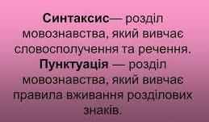

**ІІ. Актуалізація опорних знань учнів**

**Творче спостереження над мовним матеріалом** Прочитайте і порівняйте групи слів. У якому рядку слова передають більш точніше, конкретніше значення?

1) Українська мова, рідний край, сильна любов, давня традиція.

2) Мова, край, любов, традиція.

Пригадайте що називається словосполученням.

**ІІІ. Сприйняття й засвоєння учнями навчального матеріалу**

**1. Пояснення нового матеріалу**

Словосполучення називає предмети, їх ознаки і дії точніше, конкретніше, ніж слово. Слова у словосполученні пов'язані за змістом і граматично. Словосполучення складається з двох частин: головної та залежної.

**СЛОВОСПОЛУЧЕННЯ**

залежне слово головне слово

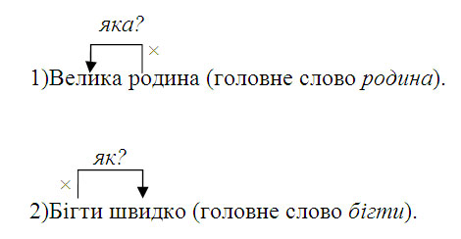

**2.Творче моделювання***.*

Утворити з поданих слів словосполучення, визначити головні і залежні слова:

(рідний) край, (Дніпровий) пороги, звичаї (козаки), (запорозький) земля, символ (Україна), сини (Батьківщина).

**3.Пояснення вчителя (вивчити правило)**

Не кожне поєднання двох і більше слів називається словосполученням. Не є словосполученнями:

а) підмет і присудок;

б) іменник (займенник) з прийменником;

в) однорідні члени речення.

**4.Творча робота**

Скласти словосполучення із поданими словами за схемами (усно):

а) пісня;

б) поезія.

що?

від чого?

яка?

**ІV. Закріплення вивченого матеріалу**

1. **Синтаксичний розбір словосполучення**

дякувати товаришеві

**2.Мовна гра «Коректор».**

Знайдіть помилки у словосполученнях і запишіть їх правильно, знайдіть головне і залежне слово, накресліть стрілочку від головного до залежного, поставте питання:

багато святів, випікання паляниців, пам'ять тисячоліттів, зошит по літературі, відбувається на весні.

**V. Систематизація й узагальнення знань**

**1.Бесіда за питаннями:**

* Що вивчає синтаксис?
* Що вивчає пунктуація?
* Що називається словосполученням? Наведіть приклади.
* Чи всі сполучення слів ми вважаємо словосполученнями?

**VI. Домашнє завдання:**

1. ***Вивчити правило, що не є словосполученням***
2. **Складіть словосполучення, даючи відповіді на запитання. Позначте головне та залежне слово в кожному словосполученні (запишіть).**

Вибачити (кому?), сміятися (з кого?), піклуватися (про кого?), подякувати (кому?), підготуватися (до чого?), ставитися (до кого?).